ชื่อผลงาน: ผลการรักษาทางกายภาพบำบัดแบบแอคทีฟบีแฮพวิโอรอลในผู้ป่วยที่มีอาการปวดคอ
แบบไม่จำเพาะในระยะเฉียบพลัน : กรณีศึกษาแบบกลุ่ม
Effective of Active Behavioural Physiotherapy Intervention for non-specific neck pain: case series
สมาชิกทีม: 1. นางสาวจันจิรา ปิยะทัตศรี ตำแหน่ง นักกายภาพบำบัดปฏิบัติการ
2. นางปนัดดา ทานอุทิศ ตำแหน่ง นักกายภาพบำบัดชำนาญการ
เค้าโครงเรื่องย่อ
การปวดคอเป็นหนึ่งใน 4 ของสาเหตุที่ทำให้เกิดภาวะบกพร่องของร่างกาย (disability)⁽⁴⁾ และเป็นอันดับ 2 ของการสูญเสียทางสุขภาพ (disability-adjusted life years หรือ DALYs) ของกลุ่มโรคทางระบบกระดูกและกล้ามเนื้อ⁽⁶⁾ ในแต่ละปีจะมีประมาณครึ่งหนึ่งของประชากรประสบปัญหากับอาการปวดคอ⁽³⁾ซึ่งก่อให้เกิดการลดลงของคุณภาพชีวิต⁽⁷⁾นอกจากนี้อาการปวดและภาวะบกพร่องของร่างกายยังส่งผลกระทบต่อการสูญเสียทางด้านสังคมและเศรษฐกิจ สำหรับประเทศไทยมีรายงานว่ากลุ่มอาการทางระบบกระดูกและกล้ามเนื้อเป็นปัญหาที่สำคัญ 1 ใน 4 ของระบบสุขภาพของประเทศ⁽²⁾ โดยพบว่ามากถึงร้อยละ 50 ของผู้ที่มีกลุ่มอาการดังกล่าวมาจากปัญหาปวดคอ^{(1,2)} ซึ่งในประเทศไทยได้ใช้งบประมาณราวๆ 11 ล้านบาทในการรักษา⁽⁷⁾ อาการปวดคอทั่วไปที่พบได้บ่อยคือ อาการปวดคอที่ไม่ทราบสาเหตุของการเกิดอาการปวดที่ชัดเจนและไม่มีความผิดปกติของระบบประสาทที่เรียกว่า ปวดคอชนิดไม่จำเพาะ ซึ่งอาการปวดคอนี้อาจเปลี่ยนแปลงเป็นอาการปวดคอเรื้อรังได้ ( ≥ 3 เดือน )
จากสถิติในปีพ.ศ.2562 และ 2563 ผู้ป่วยที่มีอาการปวดคอมารับบริการลดปวดทางกายภาพบำบัดในโรงพยาบาลชุมแพมีจำนวน 1,130 ราย และ 1,263 รายตามลำดับ (ฐานข้อมูลผู้รับบริการกายภาพบำบัดตามระบบHosXPโรงพยาบาลชุมแพ) จะเห็นว่ามีจำนวนเพิ่มมากขึ้น โดยส่วนใหญ่ร้อยละ 60 ผู้ป่วยที่มีอาการปวดคอมักจะมีอาการปวดคอแบบเรื้อรังก่อให้เกิดการรบกวนการทำงานและการใช้ชีวิตประจำวัน ส่งผลให้คุณภาพชีวิตลดลง และค่าใช้จ่ายในการรักษาที่สูง ดังนั้นการรักษาที่มีประสิทธิผลของการปวดคอในระยะเฉียบพลันให้หายขาดจึงเป็นสิ่งที่น่าสนใจ เพื่อให้ผู้ป่วยกลุ่มนี้มีคุณภาพชีวิตที่ดีขึ้นและลดค่าใช้จ่ายในการรักษา
การรักษาที่เรียกว่า การรักษาทางกายภาพบำบัดแบบแอคทีฟบีแอคทีฟบีแฮพวิโอรอล(Active Behavioural Physiotherapy Intervention: ABPI) ซึ่งเป็นการรักษาที่ซับซ้อนที่คำนึงถึงปัญหาที่เกิดขึ้นทั้งทางด้านร่างกายและจิตใจ อาจจะสามารถจัดการกับผู้ป่วยปวดคอแบบไม่จำเพาะในระยะเฉียบพลันได้ เพราะผู้ป่วยกลุ่มนี้สามารถมีปัญหาทั้งทางด้านร่างกายและจิตใจโดยมีรายงานว่าการรักษาทางกายภาพบำบัดแบบแอคทีฟบีแอคทีฟบีแฮพวิโอรอลสามารถจัดการผู้ป่วยที่ปวดคออันเนื่องมาจากอุบัติเหตุทางท้องถนน (whiplash injury)ได้ดีกว่าการรักษาทางกายภาพบำบัดที่ได้มาตรฐาน(ภายในระยะเวลา 3 เดือน ร้อยละ95ของผู้ป่วยที่ได้รับการรักษาทางกายภาพบำบัดแบบแอคทีฟบีแอคทีฟบีแฮพวิโอรอลหายขาด ในขณะที่ผู้ที่ได้รับการรักษาทางกายภาพบำบัดที่ได้มาตรฐานหายขาดเพียงร้อยละ 17)ซึ่งผู้ป่วยกลุ่มนี้มีอาการทั้งทางด้านร่างกายและจิตใจเช่นกัน^{(8,9)}นอกจากนี้การรักษาทางกายภาพบำบัดแบบแอคทีฟบีแฮพวิโอรอลยังได้รับการยอมรับจากทั้งผู้รักษา (นักกายภาพบำบัด) และผู้ถูกรักษา (ผู้ป่วย) ในความเป็นจริงผู้ป่วยที่ปวดคออันเนื่องมาจากอุบัติเหตุมักมีอาการรุนแรงกว่าผู้ที่มีอาการปวดคอแบบไม่จำเพาะ ดังนั้นหากนำการรักษาที่ใช้ได้ผลดีในกลุ่มอาการที่มีความรุนแรงมากกว่า (whiplash injury) แต่มีพฤติกรรมการดำเนินโรคที่เหมือนกับการปวดคอแบบไม่จำเพาะน่าจะมีโอกาสประสบความสำเร็จในการศึกษาหาวิธีจัดการอาการปวดในกลุ่มผู้ป่วยปวดคอแบบไม่จำเพาะในระยะเฉียบพลันได้ค่อนข้างสูง ดังนั้นผู้ศึกษาจึงเลือกเทคนิคการรักษาทางกายภาพบำบัดแบบแอคทีฟบีแอคทีฟบีแฮพวิโอรอลมาใช้ในการรักษาผู้ป่วยกลุ่มที่มีอาการปวดคอไม่จำเพาะในระยะเฉียบพลัน จำนวณ12 ราย ที่มารับบริการการรักษาทางกายภาพบำบัด โรงพยาบาลชุมแพ

วัตถุประสงค์
- เพื่อศึกษาประสิทธิผลการรักษาทางกายภาพบำบัดแบบแอคทีฟบีเฮฟวิโอเธอราปีในผู้ป่วยที่มีอาการปวดคอแบบไม่จำเพาะในระยะเฉียบพลัน

ตัวชี้วัดความสำเร็จ
- ผู้ป่วยในการศึกษามีความเจ็บปวดลดลง 3 ระดับ มากกว่าหรือเท่ากับร้อยละ 80
- ผู้ป่วยในการศึกษามีองศาการเคลื่อนไหวคอเพิ่มขึ้นในทุกทิศทาง ทั้ง 12 ราย
- ผู้ป่วยมีภาวะบกพร่องของความสามารถของคอน้อยกว่าหรือเท่ากับ 4 มากกว่าร้อยละ 80

วิธีการศึกษา
การศึกษาครั้งนี้เป็นการศึกษาเชิงพรรณนา กลุ่มตัวอย่างที่ศึกษาคือ กลุ่มผู้ป่วยที่มีอาการปวดคอที่มารับบริการทางกายภาพบำบัด โรงพยาบาลชุมแพ ที่มีความประสงค์เข้าร่วมการศึกษา จำนวน 12 ราย อายุระหว่าง 20-60 ปี โดยมีเกณฑ์คัดออกดังนี้ มีภาวะความไม่มั่นคงของกระดูกคอส่วนบน (upper cervical instability),มีภาวะความบกพร่องของหลอดเลือดแดงส่วนคอ (cervical artery dysfunction),ผู้ป่วยที่ปวดคออันเนื่องมาจากอุบัติเหตุทางท้องถนน (whiplash-associated disorders),ผู้ป่วยที่มีพยาธิสภาพของกระดูกสันหลังระยะรุนแรง (suspected serious spinal pathology), มีแผลเปิดบริเวณคอ (open wounds), มีการอักเสบของข้อต่อ (active inflammatory arthritis),มีเนื้องอก (tumours),มีการติดเชื้อของผิวหนังและเนื้อเยื่อ (infection of the skin and soft tissue), มีภาวะเลือดออกผิดปกติหรือใช้ยากลุ่มต้านการแข็งตัวของเลือด (bleeding disorders or using anti-coagulant medication),ผู้ป่วยอยู่ในระหว่างการรักษาอาการปวดคอด้วยวิธีทางเลือกต่างๆ,มีประวัติเคยรับการผ่าตัดที่คอ (history of cervical surgery),ผู้ที่มีอาการโรคคอเสื่อมและปวดคอในช่วงระยะเวลา 6 เดือนก่อนหน้า,มีโรคความจำเสื่อม (dementia), ติดแอลกอฮอล์ (alcohol abuse),มีโรคทางจิตเวช (psychiatric diseases),มีภาวะกระดูกพรุน (osteoporosis), มีภาวะโรคที่รุนแรงและควบคุมไม่ได้ เช่น ความดันโลหิตสูงและเบาหวานที่คุมไม่ได้ (e.g. severe diabetes and hypertension),อยู่ในช่วงตั้งครรภ์และพูดอ่านเขียนภาษาไทยไม่ได้ โดยในวันแรกผู้ป่วยจะถูกวัดองศาการเคลื่อนไหวคอ (cervical range of motion : CROM) โดยเครื่องวัดการเคลื่อนไหวของคอ (CROM device) การประเมินความเจ็บปวดโดยใช้มาตรวัดความเจ็บปวด (visual analog scale: VAS) และทำแบบประเมินภาวะบกพร่องของความสามารถของคอ(neck disability index: NDI)จากนั้นก่อนการรักษาผู้ป่วยได้รับการตรวจร่างกายทางกายภาพบำบัดตามมาตรฐานวิชาชีพและเข้าสู่การรักษาโดยใช้การรักษาทางกายภาพบำบัดแบบแอคทีฟบีแอคทีฟบีแฮพวิโอรอลซึ่งนักกายภาพบำบัดได้ผ่านการฝึกอบรม 1 วัน และฝึกปฏิบัติอีก 4 สัปดาห์ ก่อนทำการศึกษาในครั้งนี้ เมื่อครบระยะเวลา 3 เดือน จากการประเมินครั้งแรกผู้ป่วยจะถูกประเมินองศาการเคลื่อนไหวคอประเมินความเจ็บปวดโดยใช้มาตรวัดความเจ็บปวด และทำแบบประเมินภาวะบกพร่องของความสามารถของคออีกครั้ง
ขั้นตอนการรักษาในการศึกษาครั้งนี้ นักกายภาพบำบัดจะใช้หลักการรักษาแบ่งระยะการรักษาตามรูปแบบ ABPI ดังนี้
ระยะ 1 ระยะของความเข้าใจรอยโรค (Understanding) ผู้ป่วยจะอยู่ในระยะนี้ 1-2visit
การรักษาที่ให้ระยะนี้คือ
- ให้ความรู้ (education)
- พยาธิสภาพ สาเหตุอาการปวดคอของผู้ป่วย
- อธิบายให้ผู้ป่วยรู้ว่าที่ผู้ป่วยเคลื่อนไหวคอไม่สุด หรือมีอาการปวดจะดีขึ้นและทำให้ถึงเป้าหมายการรักษาที่ตั้งร่วมกันหากทำตามโปรแกรมการรักษาอย่างเคร่งครัด
- ให้ผู้ป่วยฝึกสังเกตประเมินอาการปวดคอในแต่ละครั้งที่มาพบนักกายภาพบำบัดเพื่อเปรียบเทียบอาการในแต่ละครั้ง
- นักกายภาพบำบัดให้การรักษาลดอาการปวดคอด้วยวิธี
- mobilization เกรด 1 – 2 จำนวน 30 ครั้งต่อรอบ 3 รอบ และคอยสอบถามระดับความปวด
- Ultrasound pluse mode intensity 0.8w/cm2 Time 5min
- ประคบเย็น 15นาที (พร้อมสอนให้ผู้ป่วยประคบเย็นได้เองที่บ้านซึ่งถือเป็น self -mangement)
- ให้การออกกำลังกายบริหารคอ แบบ gentle exercise พร้อมแนะนำให้กลับไปทำต่อที่บ้านหรือที่ทำงาน ซึ่งถือเป็นself – management
- ออกกำลังกายแบบเกร็งกล้ามเนื้อคอ (Isometric neck exercise)* ค้างไว้ 5 วินาที/ครั้ง,
10 ครั้ง/รอบ, วันละ 3-5 รอบ
- ท่าเก็บคาง(Cervical retraction exercise)* ค้างไว้ 5 วินาที/ครั้ง,10 ครั้ง/รอบ,วันละ 3-5รอบ
ท่าออกกำลังกายคงองศาการเคลื่อนไหวคอในองศาที่ไม่ปวดแบบผู้ป่วยทำเอง (Active CROM with pain free)* ท่าละ 10 ครั้ง/รอบ, วันละ 3-5 รอบ
ระยะ 2 การเจริญเติบโต (Maturity) ในระยะนี้นักกายภาพบำบัดจะทำการพัฒนาเพิ่มความเข้าใจในรอยโรคและการจัดการกับอาการของผู้ป่วยด้วยตนเอง ซึ่งผู้ป่วยจะมาพบนักกายภาพบำบัด 30 นาทีใน 1 สัปดาห์ ผู้ป่วยจะอยู่ในระยะนี้ ไม่เกิน 2visit
การรักษาที่ให้ระยะนี้คือ
- นักกายภาพบำบัดประเมินอาการผู้ป่วยรวมถึงประเมินท่าการออกกำลังการที่ผู้ป่วยได้นำกลับไปทำ (home program) จากการรักษาครั้งก่อน และสะท้อนผลที่เป็นเชิงบวกกลับให้ผู้ป่วย เพื่อให้ผู้ป่วยมั่นใจเชื่อมั่นในระดับการรับรู้ความสามารถตนเองเพิ่มขึ้นเช่น พูดให้กำลังใจกับผู้ป่วยว่าทำตามโปรแกรมการรักษาที่ให้ไปได้ดีแล้ว เห็นได้จากอาการปวดลดลงและ/หรือองศาการเคลื่อนไหวคอดีขึ้น เป็นต้น
- นักกายภาพบำบัดให้การ mobilization เกรด 3 จำนวน 30 ครั้งต่อรอบ 3 รอบเพื่อช่วยลดการติดของ facet joint
- การให้ self-mangementได้แก่
- การแนะนำการเลือกใช้การประคบเย็นหรือประคบร้อนในการลดปวด
- การปรับท่าทางให้ถูกต้อง ในชีวิตประจำวัน เช่น ท่าทางการนั่งทำงาน ท่าการนอน เป็นต้น
- การออกกำลังกายที่มีความยากขึ้น ได้แก่
- ออกกำลังกายแบบเกร็งกล้ามเนื้อคอ(Isometric neck exercise)*ค้างไว้ 10 วินาที/ครั้ง,
10 ครั้ง/รอบ, วันละ 3-5 รอบ
- ท่าเก็บคาง(Cervical retraction exercise)* ค้างไว้ 10-15 วินาที/ครั้ง, 10 ครั้ง/รอบ,วันละ3-5
รอบ
- ท่าออกกำลังกายคงองศาการเคลื่อนไหวคอแบบผู้ป่วยทำเอง (Active CROM) * ท่าละ 10ครั้ง/รอบ, วันละ 3-5 รอบ
ระยะ 3– ความแข็งแรง (Stamina) ในระยะนี้คุณภาพชีวิต(Quality of life)ของผู้ป่วยต้องเริ่มกลับมา
การรักษาที่ให้ในระยะนี้ คือ
- นักกายภาพบำบัดประเมินอาการผู้ป่วยรวมถึงประเมินท่าการออกกำลังการที่ผู้ป่วยได้นำกลับไปทำ (home program) จากการรักษาครั้งก่อน และสะท้อนผลที่เป็นเชิงบวกกลับให้ผู้ป่วย เพื่อให้ผู้ป่วยมั่นใจเชื่อมั่นในระดับการรับรู้ความสามารถตนเองเพิ่มขึ้นเช่น พูดให้กำลังใจกับผู้ป่วยว่าทำตามโปรแกรมการรักษาที่ให้ไปได้ดีแล้ว เห็นได้จากอาการปวดลดลงและการทำงานของคอดีขึ้น มีการปรับเปลี่ยนพฤติกรรมไปในทางที่ดี เป็นต้น
- ให้การออกกำลังกายเน้นเพิ่มความมั่นคงและองศาการเคลื่อนไหวของคอและข้อไหล่ (และท่าออกกำลังจากระยะ 2)
ระยะ 4 Copingในระยะนี้ผู้ป่วยสามารถใช้ชีวิตประจำวันได้ปกติแล้ว
การรักษาที่ให้ในระยะนี้ คือ
- ให้การส่งเสริมสุขภาพที่ดีตามวิถีชีวิตของผู้ป่วย หรือตามความชอบในแต่ละราย โดยให้ความรู้เกี่ยวกับการออกกำลังกายเพื่อป้องกันการกลับมาเป็นซ้ำอีก เพื่อสุขภาพคุณภาพที่ดีขึ้นในระยะยาว ตัวอย่างการออกกำลังกายตามความชอบแต่ละคน เช่น การเต้นแอโรบิค เดินเร็ว วิ่ง ปั่นจักรยาน เป็นต้น
- การออกกำลังกายที่ให้เพิ่มระยะนี้ คือ การเพิ่มความแข็งแรงกล้ามเนื้อแกนกลาง (core muscle) และเพิ่มความแข็งแรงของแขนและขา (ยังคงออกกำลังกายในท่าบริหารคอระยะที่ 2 และ 3)
หมายเหตุ* ดังภาพแสดงท่าออกกำลังกายคอ ในภาคผนวกท้ายเล่ม

ผลการศึกษา
จากการศึกษาพบว่าอาการปวดคอหลังการรักษาลดลงอย่างน้อย 3 ระดับ คิดเป็นร้อยละ 91.67 โดยอาการเจ็บปวดลดลงเฉลี่ย 5.67 ± 2.31 จากก่อนรักษา นอกกจากนี้ยังพบว่าการเคลื่อนไหวคอของผู้ป่วย 12 ราย มีองศาเพิ่มขึ้นจากก่อนการรักษาในทุกทิศทาง ดังนี้ ท่าก้มคอ (flexion) เพิ่มขึ้นเฉลี่ย 15.63 ± 16.41 องศา เงยคอ (extension) เพิ่มขึ้นเฉลี่ย 14.89±14.38 องศา หันซ้าย (left rotation) เพิ่มขึ้นเฉลี่ย14.05±12.16 องศา หันขวา (right rotation) เพิ่มขึ้นเฉลี่ย 15.06±17.62 องศา เอียงคอไปทางซ้าย (left side bending/ lateral flexion) เพิ่มขึ้นเฉลี่ย 12.60±6.25 องศา เอียงคอไปทางขวา (right side bending/ lateral flexion) เพิ่มขึ้นเฉลี่ย 14.02±6.51 องศา อีกทั้งจากการประเมินภาวะบกพร่องของความสามารถของคอ โดยพิจารณาจากคะแนนภาวะบกพร่องของความสามารถของคอมีค่าน้อยกว่าหรือเท่ากับ 4 พบว่าผู้ป่วยที่มีอาการปวดคอหายขาดจำนวน 11 ราย คิดเป็นร้อยละ 91.67 ไม่หายขาดจากอาการปวดคอ จำนวน 1 ราย คิดเป็นร้อยละ 8.33 ดังตารางที่ 1

Outcome measures | Baseline  Mean ± SD | 3-month  Mean ± SD | Mean of difference  Mean ± SD
VAS | 6.58±1.68 | 0.92±1.16 | 5.67±2.31
CROM  - Flexion  - Extension  - Lt. rotation  - Rt. rotation  - Lt. lateral flexion  - Rt. lateral flexion | 31.64±12.90  34.52±15.57  38.00±16.68  37.37±16.68  19.20±7.36  18.08±7.29 | 47.28±14.06  49.41±11.43  52.05±8.06  52.43±12.13  31.79±6.85  32.10±6.72 | 15.63±16.41  14.89±14.38  14.05±12.16  15.06±17.62  12.60±6.25  14.02±6.51
NDI | 15.75±6.40 | 2.25±2.63 | 13.50±7.27

ตารางที่ 1 แสดงการเปรียบเทียบค่าเฉลี่ย±ส่วนเบี่ยนเบนมาตรฐาน ของผลการประเมินความเจ็บปวดโดยใช้มาตรวัดความเจ็บปวด (visual analog scale: VAS) องศาการเคลื่อนไหวคอ (cervical range of motion : CROM) ในแต่ละทิศทาง และคะแนนการประเมินภาวะบกพร่องของความสามารถของคอ (neck disability index: NDI) ก่อน (baseline) และเมื่อครบ 3 เดือนจากการประเมินครั้งแรก หลังได้การการรักษาทางกายภาพบำบัดด้วยวิธี ABPI

สรุปและอภิปราย
จากผลการศึกษาพบว่าผู้ป่วยกลุ่มอาการปวดคอแบบไม่จำเพาะระยะเฉียบพลัน หลังรับการรักษาทางกายภาพบำบัดรูปแบบการรักษาด้วยรูปแบบการรักษาแบบ ABPI มีอาการเจ็บปวดลดลงอย่างน้อย 3 ระดับ คิดเป็นร้อยละ 91.67 ในขณะที่ผู้ป่วยมีองศาการเคลื่อนไหวของคอเพิ่มขึ้นทุกทิศทางทุกราย และจาการประเมินภาวะบกพร่องของความสามารถของคอพบว่าผู้ป่วยที่มีอาการปวดคอหายขาดจำนวน 11 ราย ไม่หายขาดจากอาการปวดคอ จำนวน 1 ราย จากการพิจารณาคะแนนภาวะบกพร่องของความสามารถของคอมีค่าน้อยกว่าหรือเท่ากับ 4 ซึ่งในผู้ป่วย 1 รายที่ไม่หายขาดนั้น ในระหว่างการติดตามการรักษาผู้ป่วยได้มีอาการปวดเป็นๆ หายๆ จะปวดหลังจากการรับจ้างดำนา เกี่ยวหญ้า เป็นต้น และผู้ป่วยดูแลตัวเองเบื้องต้นโดยการประคบเย็นอาการปวดจึงจะดีขึ้น และออกกำลังกายคอในองศาที่ไม่มีอาการปวด ตามระยะการรักษาของ ABPI ในระยะที่1-2 ตามคำแนะนำของนักกายภาพบำบัด แต่ยังไม่สามารถเข้าสู่การรักษาตามรูปแบบ ABPI ในระยะที่ 3 ได้

เอกสารอ้างอิง
- เกลี้ยง สนสช, ธรรมธาดา รตญน. ปัจจัยที่มีความสัมพันธ์กับการปวดคอ ไหล่ หลัง ของทันตแพทย์ บุคลากร ในโรงพยาบาลของรัฐ จังหวัดขอนแก่น. วารสาร สาธารณสุข ศาสตร์ (Journal of Public Health). 2016;46(1):42-56.
- Health MoP. Number and rates of out-patients according to 21 groups of causes from health service units: National Statistic Office; 2015 [cited 2017 19 June]. Available from: http://service.nso.go.th/nso/nso_center/project/search_center/23project-th.htm.
- Hogg-Johnson S, Van Der Velde G, Carroll LJ, Holm LW, Cassidy JD, Guzman J, et al. The burden and determinants of neck pain in the general population. European Spine Journal. 2008;17(1):39-51.
- Hoy D, March L, Woolf A, Blyth F, Brooks P, Smith E, et al. The global burden of neck pain: estimates from the Global Burden of Disease 2010 study. Annals of the Rheumatic Diseases. 2014;73(7):1309-15.
- Janwantanakul P, Pensri P, Jiamjarasrangsri V, Sinsongsook T. Prevalence of self-reported musculoskeletal symptoms among office workers. Occupational medicine. 2008;58(6):436-8.
- Kassebaum NJ, Arora M, Barber RM, Bhutta ZA, Carter A, Casey DC, et al. Global, regional, and national disability-adjusted life-years (DALYs) for 315 diseases and injuries and healthy life expectancy (HALE), 1990-2015. Lancet. 2016.
- Nolet PS, Côté P, Kristman VL, Rezai M, Carroll LJ, Cassidy JD. Is neck pain associated with worse health-related quality of life 6 months later? A population-based cohort study. The Spine Journal. 2015;15(4):675-84.
- Wiangkham T, Duda J, Haque MS, Price J, Rushton A. Acute Whiplash Injury Study (AWIS): a protocol for a cluster randomised pilot and feasibility trial of an Active Behavioural Physiotherapy Intervention in an insurance private setting. BMJ open. 2016;6(7):e011336.
- Wiangkham T. Development and evaluation of a novel intervention for rehabilitation following whiplash injury: University of Birmingham; 2017.

ท่าออกกำลังกายบริหารคอ Neck exercise
ท่าออกกำลังกายคอที่ให้ผู้ป่วยนำกลับไปปฏิบัติต่อที่บ้าน (home program)ในแต่ระยะการรักษาด้วยรูปแบบ ABPIโดยมีท่าออกกำลังกายคอดังต่อไปนี้
ท่าออกกำลังกาย | ระยะที่1 | ระยะที่2 | ระยะที่3 | ระยะที่4
- ท่าออกกำลังกายคอ เพื่อเพิ่มองศาการเคลื่อนไหวคอ  (Active cervical range of motion exercise)  1.ท่าก้มคอ (Neck flexion)  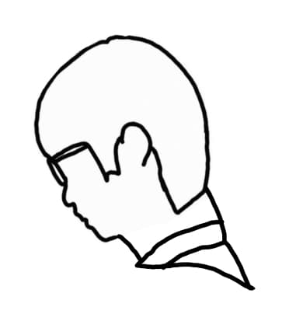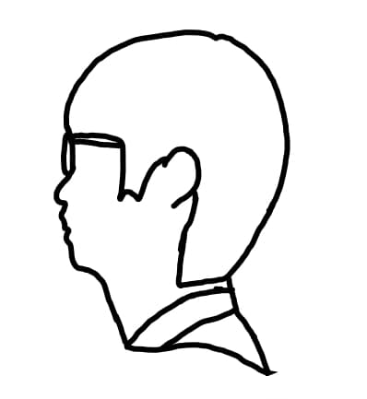  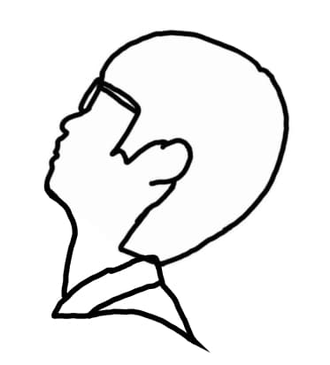2.ท่าเงยคอ (Neck extension)  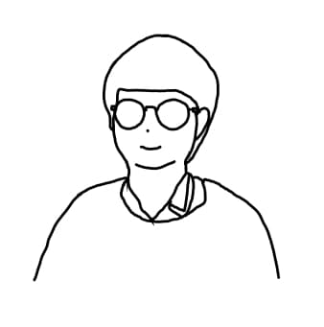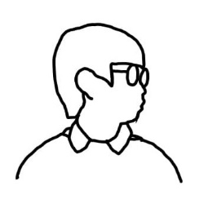3.ท่าหันคอไปทางซ้าย (Neck rotation to left)  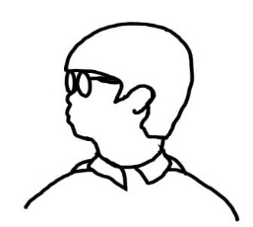4.ท่าหันคอไปทางซ้าย (Neck rotation to right)  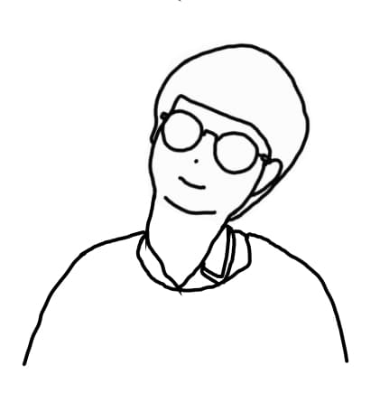5.ท่าเอียงคอไปทางซ้าย (left side bending)  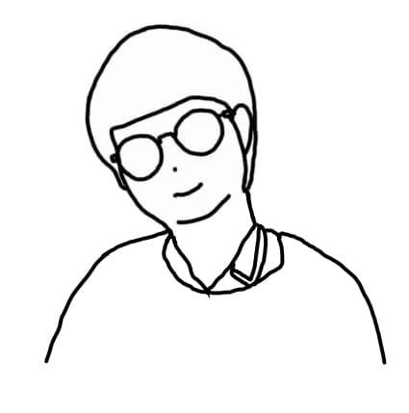6.ท่าเอียงคอไปทางซ้าย (right side bending) | ท่าออกกำลังกายคง/เพิ่มองศาการเคลื่อนไหวคอในองศาที่ไม่ปวดแบบผู้ป่วยทำเอง (Active CROM with pain free) ท่าที่ 1-6 ท่าละ 10 ครั้ง/รอบ, วันละ 3-5 รอบ | ท่าออกกำลังกายเพิ่มองศาการเคลื่อนไหวคอแบบผู้ป่วยทำเอง(Active CROM) ท่าที่ 1-6 ท่าละ 10ครั้ง/รอบ, วันละ 3-5 รอบ | - ท่าออกกำลังกายเพิ่มองศาการเคลื่อนไหวคอแบบผู้ป่วยทำเอง(Active CROM) ท่าที่ 1-6 ท่าละ 10 ครั้ง/รอบ, วันละ 3-5 รอบ  - เพิ่มการออกกำลังกายองศาการเคลื่อนไหวข้อไหล่ดังภาพข้างล่าง ท่าละ 10 ครั้ง/รอบ วันละ 3-5 รอบ  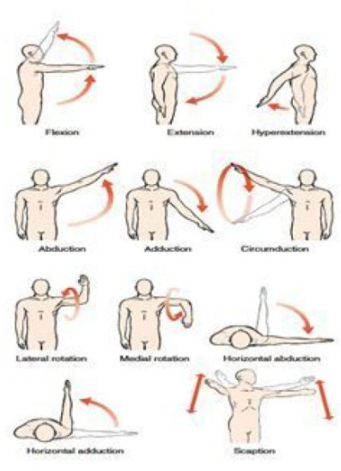  ที่มา: https://in.pinterest.com/pin/  189643834295744242/ | - ท่าออกกำลังกายเช่นเดียวกันกับระยะที่ 3  - เพิ่มการออกกำลังกายตามความสนใจเช่น เดิน วิ่ง ปั่นจักรยาน เป็นต้น
ท่าออกกำลังกาย | ระยะที่ 1 | ระยะที่ 2 | ระยะที่ 3 | ระยะที่ 4
- ท่าออกกำลังกายคอเพื่อเพิ่มความแข็งแรงมั่นคงของกล้ามเนื้อคอ (Isometric neck exercise)  1.ท่าเกร็งกล้ามเนื้อคอสู้ฝ่ามือตัวเอง ในลักษณะก้มคอ  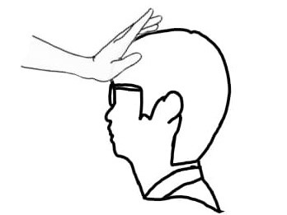  2.ท่าเกร็งกล้ามเนื้อคอสู้ฝ่ามือ ในลักษณะเงยคอ  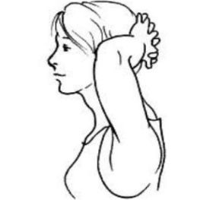  3.ท่าเกร็งกล้ามเนื้อคอสู้ฝ่ามือในลักษณะหันหน้าไปทางซ้าย  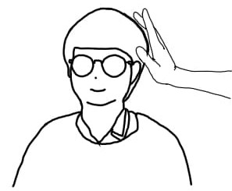  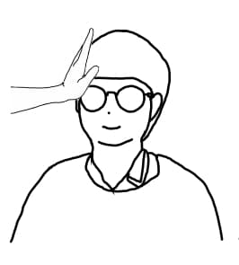4.ท่าเกร็งกล้ามเนื้อคอสู้ฝ่ามือในลักษณะหันหน้าไปทางขวา  5.ท่าเกร็งกล้ามเนื้อคอสู้ฝ่ามือในลักษณะเอียงคอไปทางซ้าย  6.ท่าเกร็งกล้ามเนื้อคอสู้ฝ่ามือในลักษณะหันหน้าไปทางขวา | ออกกำลังกายแบบเกร็งกล้ามเนื้อคอ (Isometric neck exercise) แต่ละท่า ค้างไว้ 5 วินาที/ครั้ง10 ครั้ง/รอบ, วันละ 3-5 รอบ | ออกกำลังกายแบบเกร็งกล้ามเนื้อคอ(Isometric neck exercise) แต่ละท่าค้างไว้ 10 วินาที/ครั้ง, 10 ครั้ง/รอบ, วันละ 3-5 รอบ | - ออกกำลังกายแบบเกร็งกล้ามเนื้อคอ(Isometric neck exercise) แต่ละท่าค้างไว้ 10 วินาที/ครั้ง, 10 ครั้ง/รอบ, วันละ 3-5 รอบ  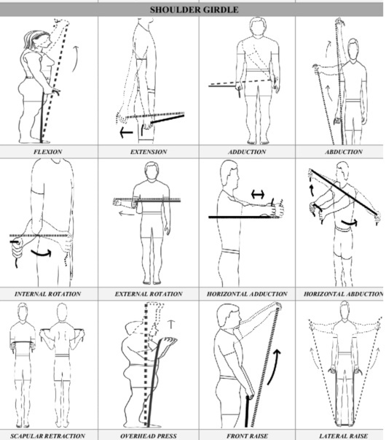  - เพิ่มการออกกำลังกายเพิ่มความแข็งแรงมั่นคงของข้อไหล่ดังภาพข้างล่าง ท่าละ 10 ครั้ง/รอบ วันละ 3-5 รอบโดยใช้การดึงยางยืดหรือยกขวดน้ำ  ที่มา: https://www.researchgate.net/figure  /Exemplary-set-of-exercises-with-  Thera-band-2-EXEMPLARY-SET-OF-EXERCISES-WITH-THERA | - ท่าออกกำลังกายเช่นเดียวกันกับระยะที่ 3  - เพิ่มการออกกำลังกายตามความสนใจเช่น เดิน วิ่ง ปั่นจักรยาน เป็นต้น
ท่าออกกำลังกาย | ระยะที่1 | ระยะที่2 | ระยะที่3 | ระยะที่4
7. ท่าเก็บคาง หรือท่า Cervical retraction exercise  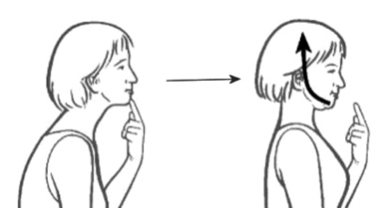 | ท่าเก็บคาง (Cervical retraction exercise)  ค้างไว้ 5วินาที/ครั้ง,  10 ครั้ง/รอบ,วันละ 3-5รอบ | ท่าเก็บคาง(Cervical retraction exercise)  ค้างไว้ 10-15 วินาที/ครั้ง,  10 ครั้ง/รอบ,วันละ3-5รอบ | ท่าเก็บคาง(Cervical retraction exercise)  ค้างไว้ 10-15 วินาที/ครั้ง,  10 ครั้ง/รอบ,วันละ3-5 รอบ | - ท่าเก็บคาง (Cervical retraction exercise)  ค้างไว้ 10-15 วินาที/ครั้ง, 10 ครั้ง/รอบ, วันละ 3-5 รอบ  - ออกกำลังกายตามความสนใจ เช่น เดิน วิ่ง ปั่นจักรยาน เป็นต้น

